**BÁO CÁO BÀI TẬP GIỮA KỲ : ỨNG DỤNG BÁN HÀNG**

**Họ và tên sinh viên : Võ Hoàng Vũ Mã số sinh viên : 19120727**

**MỤC LỤC**

**Phần 1 : Tự đánh giá bài làm :** 2

**Phần 2 : Hướng dẫn sử dụng :** 2

**I. Đăng nhập/Đăng xuất :** 2

**II. Thêm/Xóa/Sửa danh sách sản phẩm :** 5

**III . Thêm/Xóa/Sửa danh sách nhân viên :** 6

**IV . Tạo đơn hàng :** 8

**V. Thống kê số lượng đơn hàng và tổng doanh thu theo ngày :** 9

**VI . Các chức năng khác trong quản lí cửa hàng :** 10

# **Phần 1 : Tự đánh giá bài làm :**

|  |  |
| --- | --- |
| Nội dung | Điểm tự đánh giá |
| 1. Đăng nhập/đăng xuất | 1.0/1.0đ |
| 2. Thêm/xóa/sửa danh sách sản phẩm: mã, tên, loại, giá bán | 3.0/3.0đ |
| 3. Thêm/xóa/sửa danh sách nhân viên: mã, tên đăng nhập, mật khẩu, họ tên | 3.0/3.0đ |
| 4. Tạo đơn hàng với các thông tin: ngày tạo, tổng tiền và danh sách sản phẩm: sản phẩm, số tiền, số lượng. | 2.0/2.0đ |
| 5. Thông kê số lượng đơn hàng và tổng doanh thu theo ngày. | 1.0/1.0đ |
| Tổng điểm | 10đ/10đ |

# **Phần 2 : Hướng dẫn sử dụng :**

## **I. Đăng nhập/Đăng xuất :**

Khi chạy chương trình, giao diện đăng nhập sẽ xuất hiện đầu tiên và có 2 lựa chọn là đăng nhập hay thoát chương trình.Tên đăng nhập mặc định và mật khẩu mặc định lần lượt là : “Admin” và “123456”, không thể bị xóa :

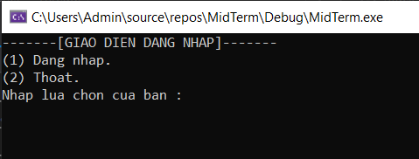

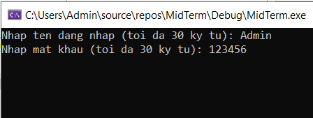

Hoặc có thể đăng nhập bằng tài khoản của các nhân viên :

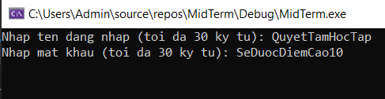

Nếu đăng nhập thành công thì sẽ có thông báo :

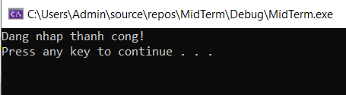

Và hiện ra menu các chức năng chính :

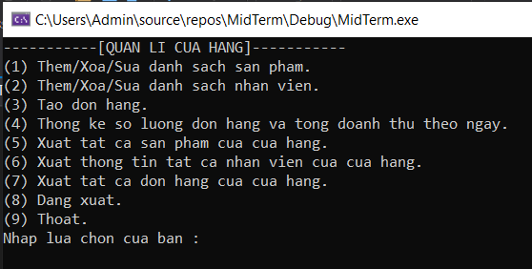

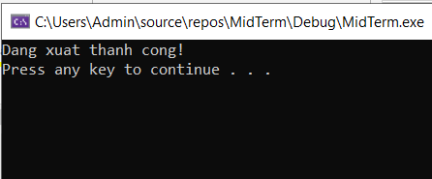Nếu chọn 8 để đăng xuất thì sẽ nhận được thông báo sau và quay trở lại menu đăng nhập như lúc đầu, có thể đăng nhập tiếp tục để thực hiện các chức năng:

Ở giao diện quản lí cửa hàng sau khi đăng nhập sẽ có 9 lựa chọn như hình:



## **II. Thêm/Xóa/Sửa danh sách sản phẩm :**

Nhập lựa chọn 1: hiện ra giao diện sản phẩm với 3 chức năng chính : thêm,xóa,sửa danh sách các sản phẩm. Lựa chọn 4 để quay lại giao diện quản lí cửa hàng

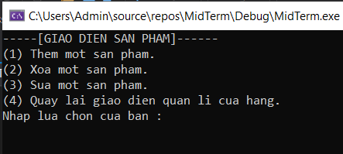

Chọn 1 để thêm một sản phẩm, nhập các thông tin của sản phẩm :

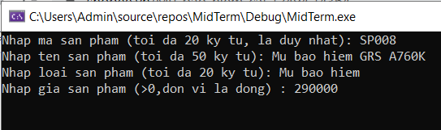

Sau đó sẽ có thông báo thêm vào thành công :

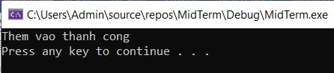

Muốn xóa một sản phẩm thì nhập mã của sản phẩm đó:

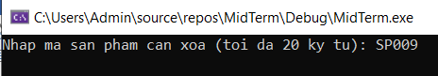

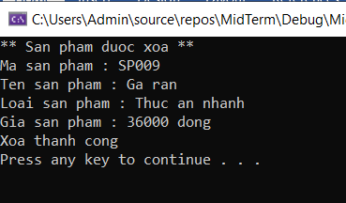Nhấn enter sẽ hiện ra thông tin của sản phẩm được xóa và thông báo xóa thành công :

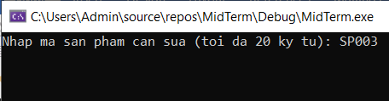Tương tự, khi muốn sửa một sản phẩm, ta cũng nhập mã của sản phẩm, và được phép sửa tất cả thông tin của sản phẩm trừ mã của nó:

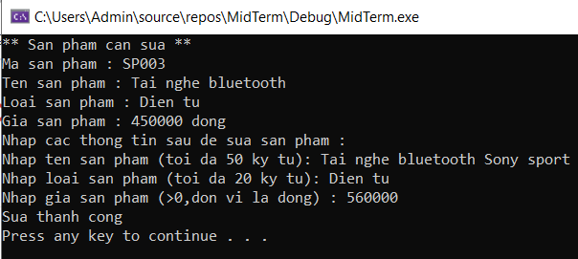

## **III . Thêm/Xóa/Sửa danh sách nhân viên :**

Khi chọn chức năng 2 ở giao diện quản lí cửa hàng,tương tự đối với sản phẩm, ta cũng có :

Giao diện quản lí nhân viên:

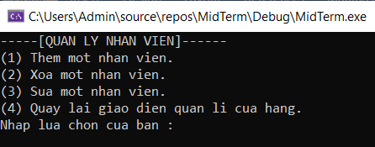

- Chọn 1 để thêm nhân viên :

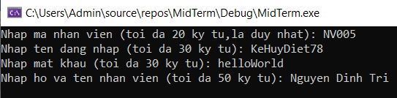

Và hiện ra thông báo khi thêm vào thành công :

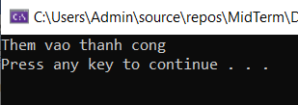

- Chọn 2 để xóa nhân viên, nhập mã nhân viên để xóa :

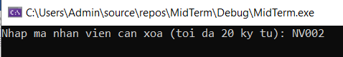

Và hiện ra thông báo khi xóa thành công:

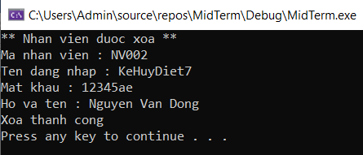

- Nhập mã để sửa nhân viên :

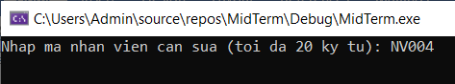

Tương tự, khi muốn sửa một sản phẩm, ta cũng nhập mã của sản phẩm, và được phép sửa tất cả thông tin của sản phẩm trừ mã của nó:

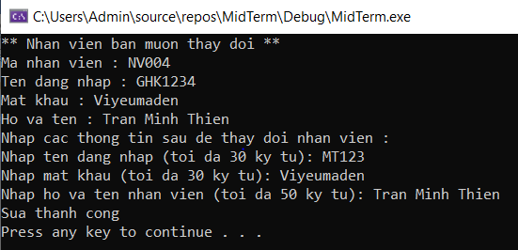

## **IV . Tạo đơn hàng :**

Chọn chức năng 3 trong quản lí cửa hàng để tạo đơn hàng, nhập thông tin theo thứ tự như hình.Có kiểm tra điều kiện chặt chẽ về ngày,tháng,năm và số lượng sản phẩm so với số sản phẩm của cửa hàng, nhập mã sản phẩm của sản phẩm mua thì sẽ tìm kiếm tương ứng trong danh sách các sản phẩm:

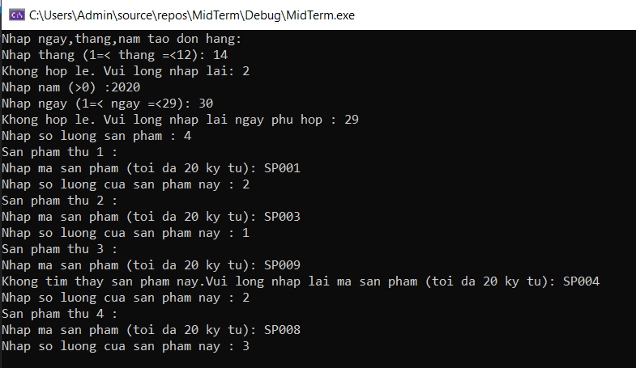

Khi tạo đơn hàng thành công sẽ có thông báo :

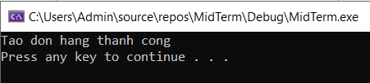

## **V. Thống kê số lượng đơn hàng và tổng doanh thu theo ngày :**

Khi chọn chức năng 4 của quản lí cửa hàng, ta sẽ thống kê số lượng đơn hàng và tổng doanh thu trong 1 ngày,tháng,năm nào đó do người dùng nhập vào,đồng thời in ra các sản phẩm cho người dùng dễ kiểm tra :

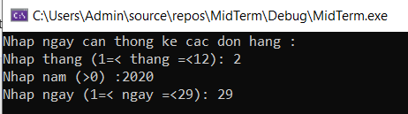

Đây là kết quả thống kê của ngày 29/2/2020 :

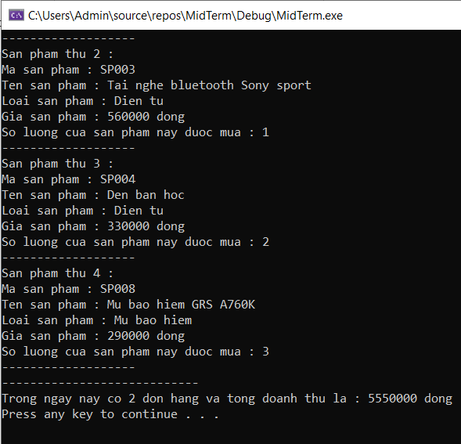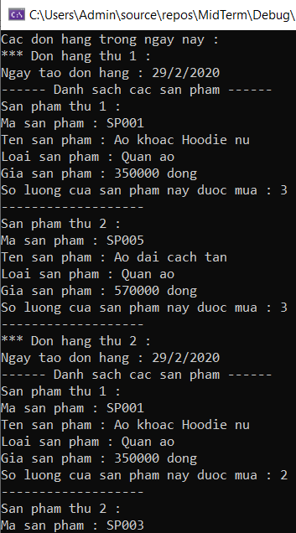

## **VI . Các chức năng khác trong quản lí cửa hàng :**

Khi chọn chức năng 4 của quản lí cửa hàng, chương trình sẽ in ra tất cả các sản phẩm của cửa hàng hiện có để dễ dàng quản lí và kiểm tra :

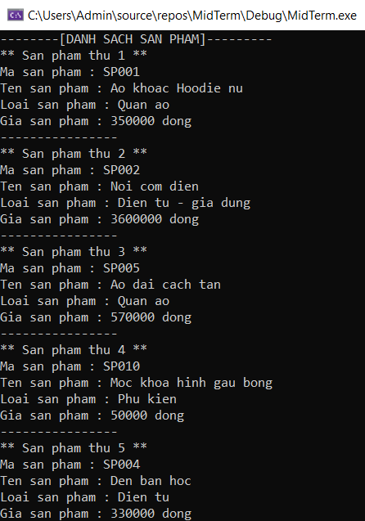

- Tương tự khi chọn 6,7 sẽ in ra danh sách nhân viên và tất cả đơn hàng :

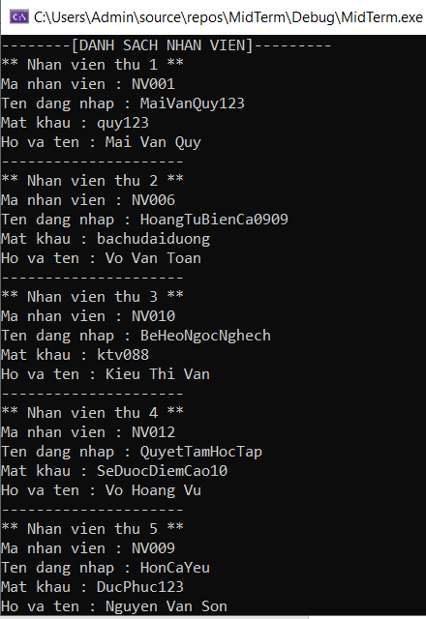

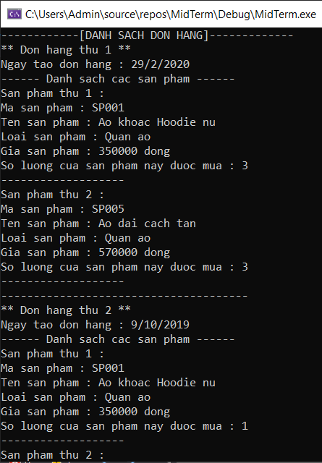

- Chọn chức năng 9 để thoát chương trình, đồng thời lưu tất cả dữ liệu xuống file dưới dạng nhị phân.